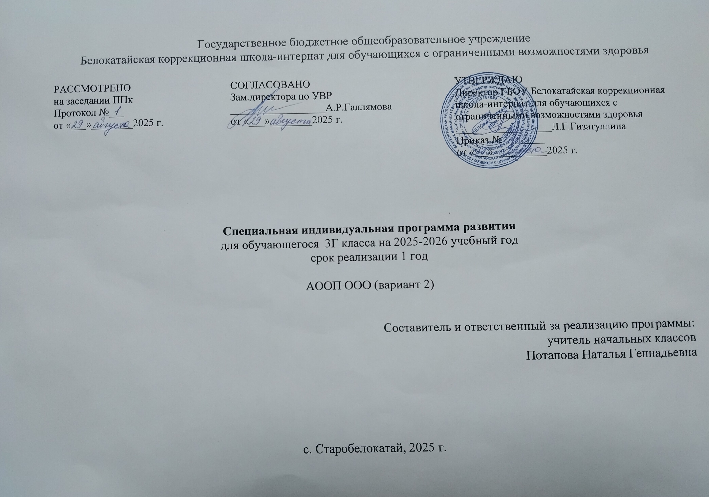
1. Пояснительная записка

АООП ООО для обучающихся с ТМНР (вариант 2) является основным документом, определяющим содержание общего образования, а также регламентирующим образовательную деятельность организации в единстве урочной и внеурочной деятельности при учете установленного ФГОС ООО соотношения обязательной части программы и части, формируемой участниками образовательных отношений.
АООП ООО для обучающихся с ТМНР (вариант 2) представляет собой образовательную программу, адаптированную для обучения, воспитания и социализации обучающихся с ТМНР с учетом их особых образовательных потребностей, в том числе обеспечивающую коррекцию нарушений развития.
Целями реализации АООП ООО для обучающихся с ТМНР (вариант 2) являются:
- развитие личности, формирование общей культуры, соответствующей общепринятым нравственным и социокультурным ценностям, формирование необходимых для самореализации и жизни в обществе практических представлений, умений и навыков, позволяющих достичь обучающемуся максимально возможной самостоятельности и независимости в повседневной жизни.
- достижение выпускниками планируемых результатов: знаний, умений, навыков, компетенций и компетентностей, определяемых личностными, семейными, общественными, государственными потребностями и возможностями обучающегося с ТМНР среднего школьного возраста, индивидуальными особенностями его развития и состояния здоровья, особыми образовательными потребностями;
- становление и развитие личности обучающегося в ее самобытности, уникальности, неповторимости.
Достижение поставленных целей реализации АООП ООО для обучающихся с ТМНР (вариант 2) предусматривает решение следующих основных задач:
- обеспечение преемственности уровней начального общего, основного общего, среднего общего образования;
- обеспечение доступности получения качественного основного общего образования, достижение планируемых результатов освоения Федеральной адаптированной образовательной программы основного общего образования (вариант 2) обучающимися с ТМНР;
- обеспечение коррекционно-развивающей направленности учебного процесса, психолого-педагогическое содействие коррекции недостатков в развитии обучающихся с ТМНР;
- установление требований к воспитанию и социализации обучающихся с ТМНР как к части образовательной программы и к соответствующему усилению воспитательного и социализирующего потенциала образовательной организации, инклюзивного подхода в образовании, к обеспечению индивидуализированного психолого-педагогического сопровождения каждого обучающегося с ТМНР, формированию образовательного базиса, основанного не только на знаниях, но и на соответствующем культурном и социальном уровне развития личности обучающегося с ТМНР, к созданию необходимых условий для ее развития и самореализации, с учетом особых образовательных потребностей;
обеспечение эффективного сочетания урочных и внеурочных форм организации учебных занятий, взаимодействия всех участников образовательных отношений;
- взаимодействие образовательной организации при реализации адаптированной основной общеобразовательной программы с социальными партнерами, в том числе с центрами психолого-педагогической и социальной помощи, общественными организациями;
- выявление и развитие способностей обучающихся с ТМНР, их интересов через включение их в деятельность клубов, секций, студий и кружков, включение в общественно полезную деятельность, в том числе с использованием возможностей образовательных организаций дополнительного образования;
- организацию включения обучающихся с ТМНР в интеллектуальные и творческие соревнования, научно-техническое творчество, проектную и учебно-исследовательскую деятельность с учетом их возможностей и особых образовательных потребностей;
- участие обучающихся с ТМНР, их родителей (законных представителей), педагогических работников и общественности в проектировании и развитии внутришкольной инклюзивной социальной среды, уклада образовательной организации;
- включение обучающихся с ТМНР в процессы познания внешкольной социальной среды (населенного пункта, района, города) для приобретения необходимого опыта социального взаимодействия;
- профессиональная ориентация обучающихся с ТМНР при поддержке педагогов, психологов, социальных педагогов, сотрудничество с учреждениями профессионального образования, центрами профориентации;
- сохранение и укрепление физического, психологического
Специальная индивидуальная программа развития (СИПР) разработана для обучающихся 3г класса в соответствии
(Вариантом 2). Адаптированной основной образовательной программы (АООП) образования обучающихся с умственной отсталостью с умеренной, тяжелой или глубокой степени, с тяжелыми и множественными нарушениями развития (далее - ТМНР), интеллектуальными нарушениями.
Цель АООП ООО ТМНР (вариант 2): заключается в развитие личности, формирование общей культуры, соответствующей общепринятым нравственным и социокультурным ценностям, формирование необходимых для самореализации и жизни в обществе практических представлений, умений и навыков, позволяющих достичь обучающемуся максимально возможной самостоятельности и независимости в повседневной жизни.
Данная учебная программа позволяет рационально и оптимально организовать целостный процесс обучения детей с учетом их актуального и ближайшего развития, соответствующий их состоянию здоровья, а также адаптировать учебную нагрузку к их индивидуальных возможностях. Программа учитывает личностно-ориентированную направленность обучения, организованного в соответствии с учебным планом. В данной программе в качестве основного средства взаимодействия, осуществляющейся на основе тщательной оценки возможностей детей для овладения словесной речью, является невербальная коммуникация. Система коммуникации включает различные средства: слово, жест, фотография, картинка, символ. Ребенок сам выбирает то или иное средство общения в определенной ситуации. Так же учитывается, что альтернативные средства общения (жестовый язык, пиктограммы, символы) не могут полностью заменить речь, поэтому жест постоянно подкрепляется словом.

Данная программа разработана на основе следующих документов:

1. Федеральный закон Российской Федерации от 29.12.2012 № 273-ФЗ «Об образовании в Российской Федерации».
2. Приказ Минпросвещения России от 24.11.2022 N 1026 (ред. от 17.07.2024) Об утверждении федеральной адаптированной основной общеобразовательной программы обучающихся с умственной отсталостью (интеллектуальными нарушениями) (Зарегистрировано в Минюсте России 30.12.2022 N 71930)
3. Программы специальных (коррекционных) образовательных учреждений VIII вида 0-4 классы», под ред. И.М. Бгажноковой - Москва «Просвещение», 2011 год.
4. «Программа образования учащихся с умеренной и тяжелой умственной отсталостью». Л.Б. Баряева, Н.Н. Яковлева. Программа утверждена Министерством образования и науки РФ.
5 СанПиН 2.4.2.3286-15"Санитарно-эпидемиологические требования к условиям и организации обучения и воспитания в организациях, осуществляющих образовательную деятельность по адаптированным основным общеобразовательным программам для обучающихся с ограниченными возможностями здоровья".
5. Учебного плана ГБОУ Белокатайская КШИ на 2025-2026 учебный год.

Обоснование варьирования программы:
- Данная образовательная программа адаптирована для индивидуального обучения, с учетом возрастных и психофизических особенностей развития обучающегося, и в соответствии с учебным планом, рассчитана на меньшее количество часов, чем предусмотрено примерными авторскими программами, взятыми за основу, что предполагает внесение изменений в них.
- При модификации входящих в СИПР рабочих программ, перераспределении учебного материала, изменении темпа его прохождения были соблюдены дидактические требования соответствия содержания обучения индивидуальным возможностям и потребностям обучающегося.
В связи с индивидуальными потенциальными способностями учащегося, его специфическими образовательными потребностями и психо-моторными особенностями развития содержание индивидуальной учебной программы скоррегировано на зоны актуального и ближайшего развития учащегося.

Разработка СИПР базируется на следующих положениях:
- учет типологических и индивидуальных особенностей развития обучающегося; его особых образовательных потребностей;
- обеспечение образования вне зависимости от тяжести нарушений развития;
- создание образовательной среды в соответствии с возможностями и потребностями обучающегося;
- необходимость использования специальных методов, приёмов и средств обучения, обеспечивающих реализацию «обходных путей» обучения;
- адекватность программы возможностям обучающегося с его умственной отсталостью, его соответствие запросам семьи и рекомендациям специалистов;
- направленность процесса обучения на формировании практических умений и навыков, способствующих нормализации и улучшению ежедневной жизни;
- учет потенциальных возможностей обучающегося и «зоны ближайшего развития»;
- использование сетевых форм взаимодействия специалистов общего и специального образования;
- включение родителей (законных представителей) как участников образовательного процесса.

Достижения планируемых результатов освоения АООП ООО ТМНР определяются по завершении обучения по СИПР. Система оценки результатов включает целостную характеристику выполнения обучающимся СИПР, отражающую взаимодействие следующих компонентов образования: знания и умения на конец учебного периода, применение их на практике в жизненных и учебных ситуациях, активность и самостоятельность их применения.
Процедуры итоговой и промежуточной оценки результатов усвоения обучающимся требуют:
- учёта текущего психического и соматического состояния ребенка,
- адаптации предлагаемого ребенку материала; упрощения инструкций и формы предъявления (использование доступных ребенку форм вербальной и невербальной (альтернативной) коммуникации);
- оказания необходимой дозированной помощи.
При оценке результативности обучения особо важно учитывать, что у детей могут быть вполне закономерные затруднения в освоении отдельных предметов и даже областей, но это не должно рассматриваться как показатель неуспешности их обучения и развития в целом.

